Minotaur, pegaz, jednorożec… Co to za stworzenia?
Polecenia:
Zadanie 1.
Przeczytaj poniższy tekst, a następnie podpisz rysunki i wpisz brakujące słowa. Jeśli masz ochotę, możesz pokolorować obrazki.
minotaur, jednorożec, pegaz

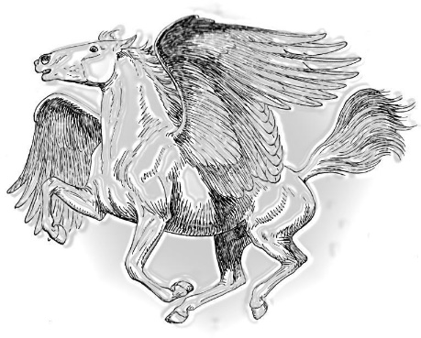
………………………………………… - w mitologii greckiej skrzydlaty koń zrodzony z krwi Meduzy, która trysnęła, gdy Perseusz odciął jej głowę. Obecnie jest uważany za symbol natchnienia artystycznego.
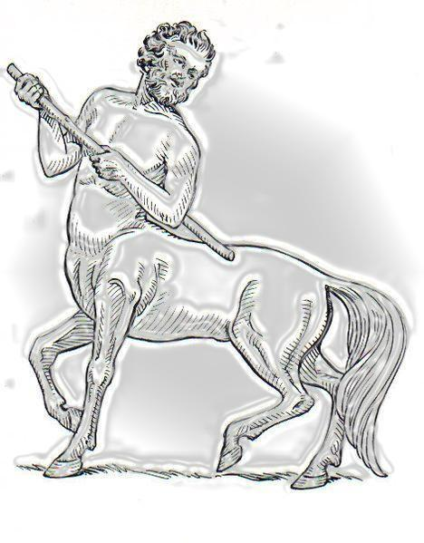
…………………………….. - w mitologii greckiej pół człowiek, pół koń, górna część jego ciała (tułów, głowa, ręce) była podobna do ciała człowieka, natomiast dolna miała kształt konia.
……………………………………………….. - fantastyczne stworzenie, występujące w mitach i legendach, posiadające jeden róg pośrodku czoła, często przedstawiano go z głową i korpusem białego konia. Wierzono, że istnieje naprawdę, a jego róg ma czarodziejskie i lecznicze właściwości.
Zadanie 2.
Przypomnij sobie, co wiesz o elementach prawdziwych, prawdopodobnych i fantastycznych – połącz liniami wyrazy z ich definicjami i z przykładami.

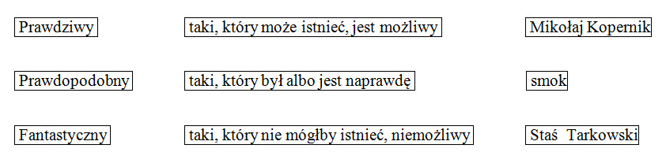
Zadanie 3.
Czy minotaur, pegaz i jednorożec to stworzenia prawdziwe, prawdopodobne, czy fantastyczne?
Uzasadnij swoje zdanie.
…………………………………………………………………………………………
…………………………………………………………………………………………
…………………………………………………………………………………………
…………………………………………………………………………………………
…………………………………………………………………………………………
…………………………………………………………………………………………

